TISKOVÁ ZPRÁVA – Nemocnice Sokolov 6.3. 2020
V sokolovské porodnici stále klesá počet císařských řezů
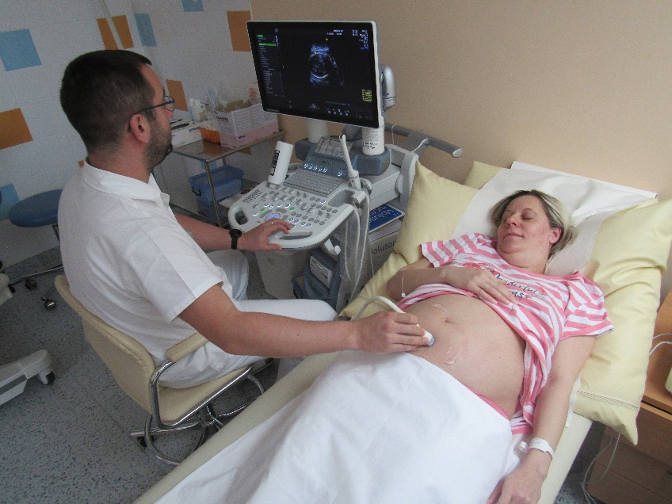
V sokolovské porodnici loni klesl počet císařských řezů na historické minimum, naopak se zde narodilo rekordní množství dětí. Jen asi 18 procent čerstvých maminek přivedlo své dítě na svět císařským řezem. Republikový průměr představuje asi 24 procent. Roste zde také počet malých gynekologických operací, především díky důvěře soukromých gynekologů, kteří do sokolovské nemocnice posílají své pacientky.
V sokolovské porodnici se daří udržet dlouhodobě nízké procentuální zastoupení císařských řezů, a to i při rekordním počtu porodů. Jen 145 z 809 čerstvých maminek přivedlo své dítě na svět císařským řezem, to představuje necelých 18 procent. Porodnice v sokolovské nemocnici, kterou provozuje společnost Penta Hospitals CZ, se tak trvale ocitá hluboko pod republikovým průměrem, který představuje asi 24 procent.

„Tento údaj jednoznačně ukazuje, že v Sokolově se snažíme rodit přirozeně. Každý císařský řez musí mít svou indikaci. Je to v podstatě velká operace, která představuje trvalý zásah do těla ženy. “ uvedl zdejší lékař MUDr. Radim Hanousek.

Podle něj si také matky stále více uvědomují i rizika, která jsou s císařským řezem spojena. „V poslední době se objevuje stále více důkazů o dlouhodobých rizicích zejména u dítěte. Tyto informace bereme v Sokolově velmi vážně. Císařský řez na přání u zcela zdravé matky se zdravým plodem jednoduše odmítáme," říká Hanousek.

V sokolovské porodnici se loni narodilo 809 dětí, což je o zhruba 19 procent více než v roce 2018 a zároveň nejvíc za posledních minimálně 20 let.

Tyto informace zazněly při setkání lékařů z gynekologicko-porodnického oddělení se soukromými gynekology nejen ze Sokolova, ale i z Nejdku, Chodova, Kraslic nebo Karlových Varů. Informativní schůzka se konala tento týden. Odborné setkání podobného rozsahu se konalo vůbec poprvé.

Podle zdejší gynekoložky MUDr. Markéty Kubalové touží většina žen, které rodily své první dítě císařským řezem, porodit přirozeně. „Snažíme se ženy v tomto maximálně podpořit, pokud není zdravotní indikace k císařskému řezu, všechny ženy totiž nemohou rodit po císařském řezu vaginálně.“ Že se to daří, dokazují sokolovské statistiky. Dvě třetiny žen porodily po předchozím císařském řezu další miminko přirozenou cestou. „Bereme to jako důkaz naší snahy o minimální zasahování do přirozeného průběhu porodu.“ uvedla Kubalová.

O téměř 80 procent zde narostl také počet plánovaných malých gynekologických zákroků – z 237 výkonů v roce 2017 na 426 v roce 2019. Důvodem není nárůst určitého typu onemocnění, ale především je to důvěra lokálních soukromých gynekologů v kvalitu zdejšího gynekologicko-porodnického oddělení.

Největší podíl na velkých operacích mají hysterektomie, tedy odstranění dělohy. Z lékařských statistik je patrný enormní nárůst především laparoskopické, tedy k pacientům šetrné operativy.
Od roku 2017 do konce roku 2019 zaznamenává sokolovské gynekologicko-porodnické oddělení více než čtyřnásobný nárůst v počtu laparoskopicky asistovaných vaginálních hysterektomií.

„V tomto trendu bychom do budoucna chtěli pokračovat a zkusit v Sokolově zavést metodu TLH neboli totální laparoskopické hysterektomie,“ uvádí Radim Hanousek.

Tyto operace by se mohly provádět na nově vybudovaných centrálních operačních sálech, jejichž otevření je plánováno na květen 2020. Díky šestici nových operačních sálů a modernímu vybavení se zvýší operační kapacita nemocnice. Celková investice, která je v rámci celé sokolovské nemocnice největší za posledních 10 let, přesáhne 180 milionů korun.

Nemocnice Sokolov: Nemocnice Sokolov byla založena před více než 100 lety, soustředí se na kvalitu poskytovaných služeb v bezpečném prostředí a klientský přístup. Je nestátním zdravotnickým zařízením s více než 300 lůžky a téměř 700 zaměstnanci. Od dubna 2017 ji spravuje společnost Penta Hospitals CZ.
Kontakt: Markéta Singerová, tisková mluvčí Nemocnice Sokolov: marketa.singerova@nemocnicesokolov.cz, tel:733 673 761, www.nemosok.cz.

